Cверточная Нейронная Сеть для идентификации и классификации сорных растений в посевах сельскохозяйственных культур
Риксен В.С.
Младший научный сотрудник
Сибирский федеральный научный центр агробиотехнологий РАН,
п. Краснообск, Россия
E-mail: riclog@mail.ru

Технология возделывания сельскохозяйственных культур в большой мере зависит от степени и характера засоренности поля. Обязательным элементом ее является использование гербицидов на полях со средней и сильной степенью засоренности. Однако, химические меры борьбы имеют негативные последствия для человека и окружающей среды, поэтому нормы расхода должны жестко контролироваться специалистами по защите растений на агропредприятиях [1]. Для эффективного применения средств защиты растений необходимо проводить учет численности сорной растительности в посевах культур, что требует большого количества времени и человеческого ресурса [2].
Традиционные подходы к фитосанитарной диагностике могут стать более эффективными, если их интегрировать с моделями искусственного интеллекта (ИИ). Широкое развитие глубокого обучения в последнее десятилетие, привело к многочисленным исследованиям по идентификации и классификации сорняков по изображениям [3-6]. Для демонстрации применения методов ИИ нами рассматривается задача построения классификатора на базе архитектуры ResNet18, способного к правильной идентификации сорняков и классификации степени интенсивности их присутствия на участках занятых льном масличным.
В качестве исходной информации используется набор данных в виде результатов учета сорняков и фотографий (с разрешением 1440×1920). Мониторинг сорных растений был проведен в фазу «елочки» льна масличного (Linum usitatisimum L.) на 3 полях (21 площадке) методом наложения рамки 0,25 м². На участках с разной интенсивностью присутствовали сорняки: вьюнок полевой (Convolvulus arvensis), марь белая (Chenopodium album), молочай лозный (Euphorbia virgata) и гречишка вьюнковая (Fallopia convolvulus). По результатам количественного метода учета сорняков интенсивность засоренности участков каждым видом сорняка была определена, как количество превышающее ЭПВ (экономический порог вредоносности) и не превышающая ЭПВ.
Задача классификатора состоит в распознавании этих сорняков на фотографии и определении одной из двух градаций засоренности ими участка - превышающее ЭПВ (идентификатор 1) и не превышающая ЭПВ (идентификатор 0). На полях с льном масличным было определено 8 классов засоренности: Convolvulusarvensis0, Convolvulusarvensis1, Chenopodiumalbum0, Chenopodiumalbum1, Euphorbiavirgata0, Euphorbiavirgata1, Fallopiaconvolvulus0, Fallopiaconvolvulus1.
В нашем случае для выявления сорняков и интенсивности их наличия на поле с льном масличным выбор сделан в пользу СНС с архитектурой ResNet-18. Исходный набор снимков был разбит на две группы: обучающий набор и тестовый набор в соотношении 5:1.
Поскольку в нашем распоряжении имеется сравнительно небольшое число изображений, что явно недостаточно для построения нейронной сети с хорошими обобщающими характеристиками, мы использовали прием увеличения объема исходных данных с помощью процедуры aug_transforms, встроенной в PyTorch.
В этом разделе рассмотрим полученные результаты построения классификатора для распознавания сорняков и определения градаций засоренности применительно к сельскохозяйственной культуре лен масличный (далее Linum).
Применяемая нами нейросеть была обучена с использованием тестового набора снимков, который использовался в алгоритме для получения более объективной и надежной модели. Перед началом обучения были установлены параметры модели, такие как количество эпох, размер партии, скорость обучения и т. д.
После определения первоначальных параметров, модель снова обучалась с оптимизатором Adam, который используется для достижения лучших результатов обучения. При обучении использовались различные эпохи: 10, 20, 30. Одна эпоха означает итерацию по всем используемым изображениям, которые последовательно вводятся для обучения партиями по 8 снимков. Общая точность выбранных моделей варьировалась от 72,5 до 93,3%. Полученные оценки приведены в таблице 1.

Таблица 1. Результаты обучения нейросети по эпохам

Epoch | train_loss | valid_loss | accuracy_multi
1  ……. | 0.924726 | 0.672968 | 0.458333
10  …….. | 0.511151 | 0.299699 | 0.725000
20  ……… | 0.325747 | 0.161639 | 0.925000
30  ……… | 0.262462 | 0.142524 | 0.933333

В таблице 2 приведены итоговые оценки прогностических способностей классификатора, полученные на исходном наборе данных.

Таблица 2. Итоговые оценки качества классификатора для участка с Linum на основе ResNet-18

Общее число правильных классификаций для исходного набора 21 снимков | 18,5
Правильные классификации в % | 88
Абсолютно точные классификации в % | 76
На рисунке 1 приведены результаты построения Сonfusion matrix для каждой метки классов засоренности: 0 - Convolvulusarvensis0, 1 - Convolvulusarvensis1, 2 - Chenopodiumalbum0, 3 - Chenopodiumalbum1, 4 - Euphorbiavirgata0, 5 - Euphorbiavirgata1, 6 - Fallopiaconvolvulus0, 7 - Fallopiaconvolvulus0.
Строки матриц представляют истинные метки, а столбцы — предсказанные метки. Во второй строке показаны все образцы с истинной меткой данного класса, а в первой строке показаны все другие образцы с их истинными метками.
Клетки по диагонали слева направо – правильные прогнозы, вне диагонали - неправильные прогнозы.
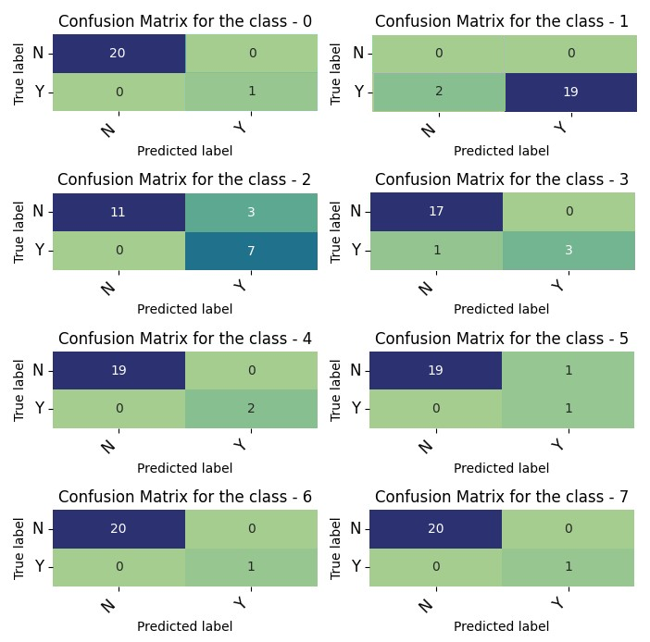
Рисунок 1. Сonfusion matrix для классов засоренности на участках с льном масличным

В результате исследований построен классификатор на базе модели глубокого обучения ResNet-18, которая способна обнаруживать сорняки с соответствующими градациями засоренности на фотоснимках с полевых участков с льном масличным. Модель имела достаточно точность как по показателю accuracy_multi – 93,3 %, так и Сonfusion matrix. Полученные оценки эффективности классификатора делают перспективными практические применения алгоритмов ИИ, путем компьютерной обработки поступающих новых фотоснимков, с целью эффективной и оперативной фитосанитарной диагностики посевов и правильного подбора гербицидов для эффективной борьбы с сорняками.

Список литературы

- Bah M. D., Hafiane A., Canals R. Deep learning with unsupervised data labeling for weed detection in line crops in UAV images //Remote sensing. – 2018. – Т. 10. – №. 11. – С. 1690. https://doi: 10.3390/rs10111690
- Liu B., Bruch R. Weed detection for selective spraying: a review //Current Robotics Reports. – 2020. – Т. 1. – С. 19-26. https://doi: 10.1007/s43154-020-00001-w
- Ashraf T., Khan Y. N. Weed density classification in rice crop using computer vision //Computers and Electronics in Agriculture. – 2020. – Т. 175. – С. 105590. https://doi: 10.1016/j.compag.2020.105590.
- Jabir B., Falih N., Sarih A., & Tannouche A. A strategic analytics using convolutional neural networks for weed identification in sugar beet fields //AGRIS on-line Papers in Economics and Informatics. – 2021. – Т. 13. – №. 1. – С. 49-57. https://doi: 10.7160/aol.2021.130104
- Subeesh A., Bhole S., Singh K., Chandel N. S., Rajwade Y. A., Rao K. V. R., ... & Jat D. Deep convolutional neural network models for weed detection in polyhouse grown bell peppers //Artificial Intelligence in Agriculture. – 2022. – Т. 6. – С. 47-54. https://doi: 10.1016/j.aiia.2022.01.002
- Peng H., Li Z., Zhou Z., & Shao Y. Weed detection in paddy field using an improved RetinaNet network //Computers and Electronics in Agriculture. – 2022. – Т. 199. – С. 107179. https://doi: 10.1016/j.compag.2022.107179

